Accelerating Model Training in Multi-cluster
Environments with Consumer-grade GPUs

利用消费级GPU加速多集群环境下的模型训练

组 名： VMe50

学号 | 姓名 | 分工
231380121 | 王禹智 | 文献翻译1-5页和相关专业词汇整理
231380112 | 李方意 | 文献翻译6-10页和相关专业词汇整理
231380120 | 王梦梦 | 文献翻译11-14页和相关专业词汇整理

利用消费级GPU加速多集群环境下的模型训练
Hwijoon Limª Juncheol Yeª Dongsu Hanª Sangeetha Abdu Jyothi^{b}
ª韩国科学技术院 (KAIST)，大田，大韩民国
^{b}加州大学尔湾分校&VMware研究院，尔湾市，加利福尼亚州，美国
摘 要 机器学习的快速发展需要大量的计算能力和内存来进行训练，而这目前只有大型企业才能负担得起。像学术机构这样的小型用户通常只有本地的消费级GPU集群，并且只能有限地使用云端GPU实例。然而，在多集群环境下，训练性能会显著下降。本文旨在探索加速训练的独特机遇，并提出StellaTrain——一个能够在多云环境下实现接近最优训练速度的整体框架。StellaTrain动态地调整多种加速技术的组合，以最大限度地缩短模型训练达到准确所需的时间。StellaTrain引入了诸如缓存感知梯度压缩和基于CPU的稀疏优化器等新型加速技术，以最大限度地利用GPU并优化训练流程。借助优化后的流程，StellaTrain能够整体确定训练配置，从而优化总训练时间。我们证明，StellaTrain 在集群间环境中，通过调整训练配置以适应动态波动的网络带宽，实现了比 PyTorch DDP 高达 104 倍的加速。StellaTrain 还证明，我们可以通过系统优化来应对有限的网络带宽，在100 Mbps 和500 Mbps 的网络带宽上分别实现了高达 257.3 倍和 78.1 倍的加速。最后，StellaTrain 支持利用本地和云集群进行高效的协同训练，从而将成本降低 64.5%，同时将训练时间缩短 28.9%。
分类概念 • 计算机系统组织 → 云计算；• 计算方法 → 机器学习
关键词 机器学习系统；分布式训练；云计算；消费级GPU

1. 引言
机器学习 (ML) 领域经历了令人瞩目的增长，这主要得益于日益复杂的模型 [7, 12, 51] 和大型数据集 [10] 的发展。由于训练这些模型需要大量的计算能力和内存，因此跨多个节点和 GPU 的分布式训练方法逐渐受到重视 [26]。然而，大规模分布式学习成本高昂，需要数据中心级 GPU [30]（单价超过 10,000 美元）、GPU 之间的高速互连（例如 NVLink 或 NVSwitch [31]）以及速度高达 800 Gbps 的 GPU 专用网络 [45]。
许多人工智能研究人员由于消费级 GPU 的成本效益，在实验室规模的环境中利用它们进行训练 [11]。例如，RTX 4090 的训练速度仅为数据中心级 A100 GPU 的五分之一，但训练速度却达到了后者的 73%。
然而，使用消费级GPU进行分布式训练速度极慢，因为梯度交换常常受限于稀缺的网络带宽，最终导致GPU利用率不足[2]。这种瓶颈在混合集群环境中更为严重，因为研究人员会使用有限的云端GPU实例来增强本地实验室资源，并且通过带宽受限且波动较大的广域网(WAN)在多个集群间协作训练单个模型[20]（图1）。
现有的加速训练方法，例如梯度压缩[3, 4, 14, 19, 38, 43, 48]和流水线技术[23, 33, 41, 46, 53]，需要在具有100Gbps以上GPU间连接的数据中心环境中运行。这些解决方案需要至少25Gbps的节点间带宽[41, 45, 46]才能实现高效率。然而，在带宽低几个数量级的典型广域网环境中，这些方法面临着巨大的挑战。首先，在依赖同步更新的系统中，即使采用压缩，现有流水线也会因梯度传输时间延长而失效，导致GPU流水线停滞。其次，依赖异步更新的系统[8, 49, 52, 54]会导致数据过度滞后，显著降低模型收敛速度。
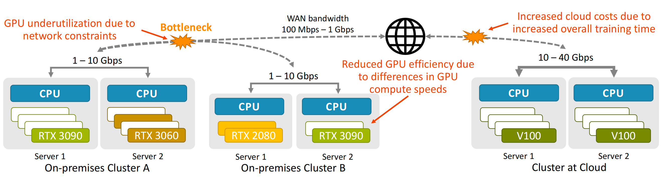
五十年来，图像去噪技术都备受关注。最初，非线性和非自适应被用于图像应用。与线性滤波器不同，非线性滤波器可以保留边缘信息以抑制噪声。
图1:一个包含两个本地实验室集群和一个云集群的多集群环境。
本文提出了 StellaTrain，这是首个用于分布式训练的框架，旨在最大限度地缩短模型在广域网 (WAN) 分隔的多集群环境中的训练时间。它也是首个在多云环境中实现接近最优训练速度的框架。我们引入了两个关键技术来实现如此高的训练速度。首先，StellaTrain 采用梯度压缩技术，在低带宽环境下有效利用网络，并利用由此产生的梯度稀疏性来设计计算高效的压缩和优化方法。
在 99% 的压缩率下，优化速度提升了 128 倍，从而可以将优化任务卸载到 CPU 上，进一步简化训练流程。其次，StellaTrain 引入了逐层部分延迟机制，即某些层立即接收梯度更新，而其他层则延迟一次迭代。这确保梯度更新以最小的延迟同步执行，并且压缩梯度的传输与计算完全交错进行。
然而，同时引入部分延迟和压缩带来了新的挑战。与依赖同步更新的现有系统相比，部分延迟的使用使得收敛速度对压缩率和训练批次大小更加敏感。这意味着盲目地优化 GPU 利用率可能无法在我们的环境中最大限度地缩短达到准确所需的时间。此外，超参数（例如批次大小和压缩率）的最优值会随着 WAN 带宽的变化而动态变化，因此必须实时调整这些参数。例如，WAN 带宽降低需要更高的压缩率和/或更大的批次大小，但这些调整可能会影响收敛速度，因此需要仔细的实时优化。为此，我们重新评估了各种超参数在“陈旧性”条件下对 TTA 的两个关键决定因素——收敛速度和迭代速度——的影响。最后，为了在给定当前带宽的情况下找到最佳批大小和压缩率，StellaTrain 采用了贝叶斯优化和 Nelder-Mead 方法，该方法能够有效地从庞大的搜索空间中找到最优解。
我们的评估表明，StellaTrain 能够有效地利用分布在多个集群上的消费级 GPU 来最小化达到准确所需的时间 (TTA)。我们的实现表明，StellaTrain 能够成功地将训练策略适应不同的网络条件 [13]，并且在广域网带宽可变的环境中，与 PyTorch DDP [26] 相比，TTA 最多可降低 104 倍。
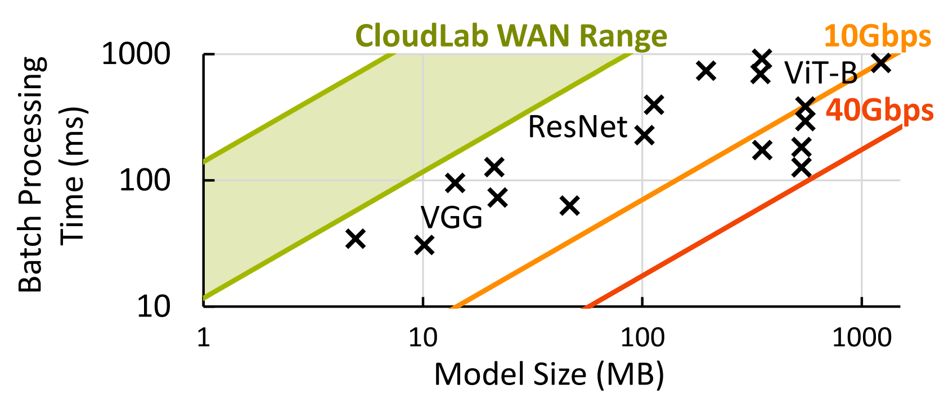
图2: 模型大小与批处理时间的关系。带宽线显示了模型大小与批处理时间的比率。大多数模型需要较大的带宽进行梯度交换，超出了 CloudLab [13] 的广域网带宽范围。
我们验证了在 100 Mbps 和 500 Mbps 的集群间带宽设置下，StellaTrain 相较于 PyTorch DDP 分别可将训练时间 (TTA) 缩短高达 257.3 倍和 78.1 倍。最后，我们证明，通过在多集群架构中结合公有云和本地集群，StellaTrain 可以降低 64.5% 的云成本，同时将训练时间缩短 28.9%。

2. 动机
与数据中心级GPU相比，消费级GPU速度较慢，但​​性价比更高。例如，NVIDIA DGX A100 [29] 可通过NVSwitch实现节点内通信2.4 TB/s的数据传输速率，并通过InfiniBand实现节点间通信高达250 GB/s的速率，从而显著加速大规模训练。然而，其单价高达14,999美元，几乎是NVIDIA GeForce RTX 3090服务器价格的10倍，而后者依赖于速度较慢的通信通道——GPU内通信使用PCIe，节点间通信使用以太网。尽管连接性有限，但配备消费级GPU的服务器能够以十分之一的价格提供A100近一半的性能[6]。

2.1实验室规模集群中的深度学习训练
与数据中心级GPU相比，消费级GPU速度较慢，但性价比更高。例如，NVIDIA DGX A100 [29] 可通过NVSwitch实现节点内通信2.4 TB/s的数据传输速率，并通过InfiniBand实现节点间通信高达250 GB/s的速率，从而显著加速大规模训练。然而，其单价高达14,999美元，几乎是NVIDIA GeForce RTX 3090服务器价格的10倍，而后者依赖于速度较慢的通信通道——GPU内通信使用PCIe，节点间通信使用以太网。尽管连接性有限，但配备消费级GPU的服务器能够以十分之一的价格提供A100近一半的性能[6]。
由于成本效益高，许多学术研究人员和机器学习从业者在其本地实验室环境中采用消费级GPU。为了验证模型有效性并快速获得反馈，研究人员更倾向于始终拥有可用的GPU资源，而不是在共享集群上排队等待。由于成本高昂（例如，8块A100 GPU每月费用为23,924美元[39]），使用公共云并非可行之选。

表1 加速策略对训练指标的影响。每项技术可能对训练效果产生积极（标记为）或消极（标记为）的影响。标记为？的组成部分的性能会根据参数的选择而变化。
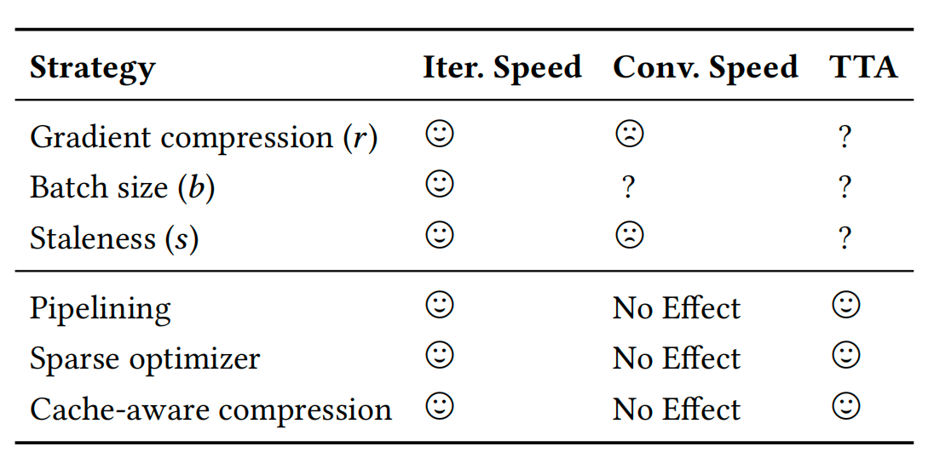
随着机器学习从业者扩展模型规模并处理更大的数据集，计算需求可能会超出本地GPU集群的承载能力，导致每个训练周期的周转时间过长。因此，他们可能需要利用远程资源来增强计算能力，从而加速训练。例如，合作的学术团队可以汇集资源，以提高大规模训练任务的整体性能。CloudLab集群[13]就是这样一种模式，它在广域网上部署了各种GPU，供学术界共享使用。此外，学术界还可以将公共云资源与实验室资源结合使用。
在这种环境下进行训练的核心问题是，广域网带宽相对较低且波动较大，导致梯度传输严重受限，从而显著影响高端GPU的性能。尖端模型需要传输数十GB的梯度数据，如图2所示。模型大小除以训练批次的处理时间，即可得出所需的带宽，图中用十字表示。大多数模型的带宽需求超出了犹他州和威斯康星州CloudLab集群[13]之间测得的WAN带宽范围，该带宽在50Mbps到600Mbps之间波动，平均为193Mbps。在我们的实验中，使用1Gbps的节点间连接，训练ResNet50模型会导致集群在整个训练期间仅利用云端17%的资源。这种低效导致训练时间延长和资源浪费。StellaTrain确保跨多个集群充分利用所有可用的GPU，有效消除空闲等待时间。因此，StellaTrain在多集群环境中可以提供与纯公共云环境相当的训练性能。正如我们的评估所示，这减少了训练时间和云资源的使用，从而分别使 FP32 和 FP16 训练的成本节省了 64.5% 和 45.1%。

2.2 TTA方向优化的必要性
不同的加速策略对 TTA（迭代时间）的影响各不相同，TTA 是迭代速度和收敛速度的乘积。一些策略，例如流水线技术，可以在不影响收敛速度的情况下提高迭代速度。
然而，其他一些解决方案，例如梯度压缩和陈旧性，则可能产生双刃剑效应——它们可以提高迭代速度，但会降低收敛速度。表 1 总结了 StellaTrain 的策略如何影响决定 TTA 的一个或两个因素：迭代时间和收敛速度。在这些策略中，表中的最后三个策略——流水线技术、稀疏优化器和缓存感知梯度压缩——都是系统优化，它们可以提高 GPU 利用率，从而提高迭代速度，而不会影响收敛速度。
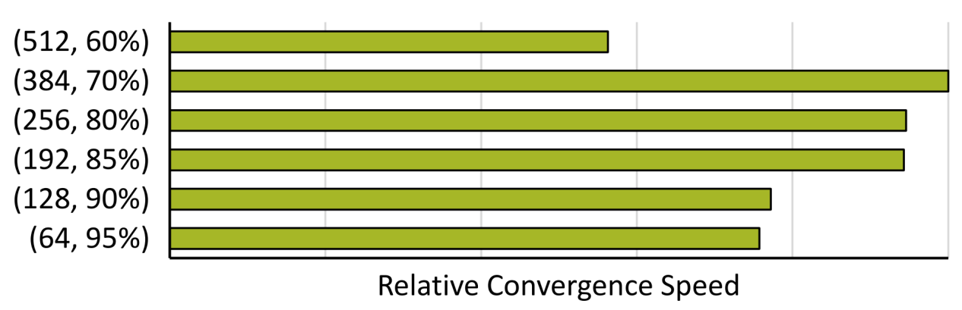
图 3 显示了不同批大小和压缩率组合的收敛速度。

前三个策略具有可调参数，其总体影响取决于这些参数。因此，需要谨慎使用这些策略。即使单独来看，确定上述技术的最佳配置也极具挑战性，因为它取决于可变的网络状况和模型的复杂性/规模。此外，当同时采用两种或多种加速技术时，调整其中一种技术可能会无意中降低收敛速度；因此，联合优化参数是必要的。例如，两种配置在无过时的情况下实现了相同的迭代时间和 TTA，但在出现过时梯度更新（延迟一次迭代）的情况下，可能会表现出不同的收敛速度。
尽管它们在迭代时间方面都相同，但它们的收敛速度，以及它们的 TTA，却不同。由于这些策略之间的相互依赖性，预测多策略系统中配置更改的影响要复杂得多。因此，在广域网 (WAN) 分隔的多集群环境中，采用整体方法来最小化传输时间差 (TTA) 至关重要。
最后，由于集群间的网络带宽有限且波动频繁 [37]，最佳配置会根据网络状况随时间而变化。

3 优化训练流程
StellaTrain 重新审视了 CPU 卸载和模型过时问题，以简化流程，并提出了以下观察结果：

$$\begin{aligned}f\left(X;W;b\right)=f\left(W^{T}X+b\right) \left(1\right)\end{aligned}$$

专业词汇及缩略词解释 （ 不少于20个！！！）
（原文翻译结束后，整理论文中出现的专有词汇或者缩略词等，附在翻译文献后面，按照如下格式写

- 原词-原词的英文释义
原词的中文翻译-原词的中文释义）

- additive Gaussian noise (AWGN) - a type of noise that follows a Gaussian distribution and is added to a signal.
加性高斯噪声：一种遵循高斯分布并添加到信号中的噪声类型。
- additive white noisy images (AWINS) - images that have been corrupted by the addition of white noise, which is random noise with a flat power spectral density across all frequencies.
加性白噪声图像：通过添加白噪声而被破坏的图像，白噪声是在所有频率上具有平坦功率谱密度的随机噪声。
- attention mechanism - a mechanism in deep learning models that allows the model to focus on specific parts of the input data, enhancing its ability to capture relevant information.
注意力机制：深度学习模型中的一种机制，使模型能够专注于输入数据的特定部分，增强其捕捉相关信息的能力。
- auto-encoder - a type of neural network that learns to reconstruct its input data, often used for unsupervised learning and dimensionality reduction.
自编码器：一种神经网络类型，学习重构其输入数据，常用于无监督学习和降维。
- back propagation (BP) - a technique used in neural networks to train the weights and biases by propagating the error backwards from the output layer to the input layer, allowing the network to learn and adjust its parameters.
反向传播：一种在神经网络中用于通过将误差从输出层向输入层反向传播来训练权重和偏置的技术，使网络能够学习和调整其参数。
- batch normalization (BN) - a technique used to accelerate the training of neural networks.
批归一化：一种用于加速神经网络训练的技术。
- Bayesian - a statistical approach that uses probability theory to model uncertainty and make predictions.
贝叶斯：一种使用概率论建模不确定性并进行预测的统计方法。
.....

